**Srdce Štěpánkovi od dětí z 5.c ZŠ Jablonec n. Nis, Liberecká 26**

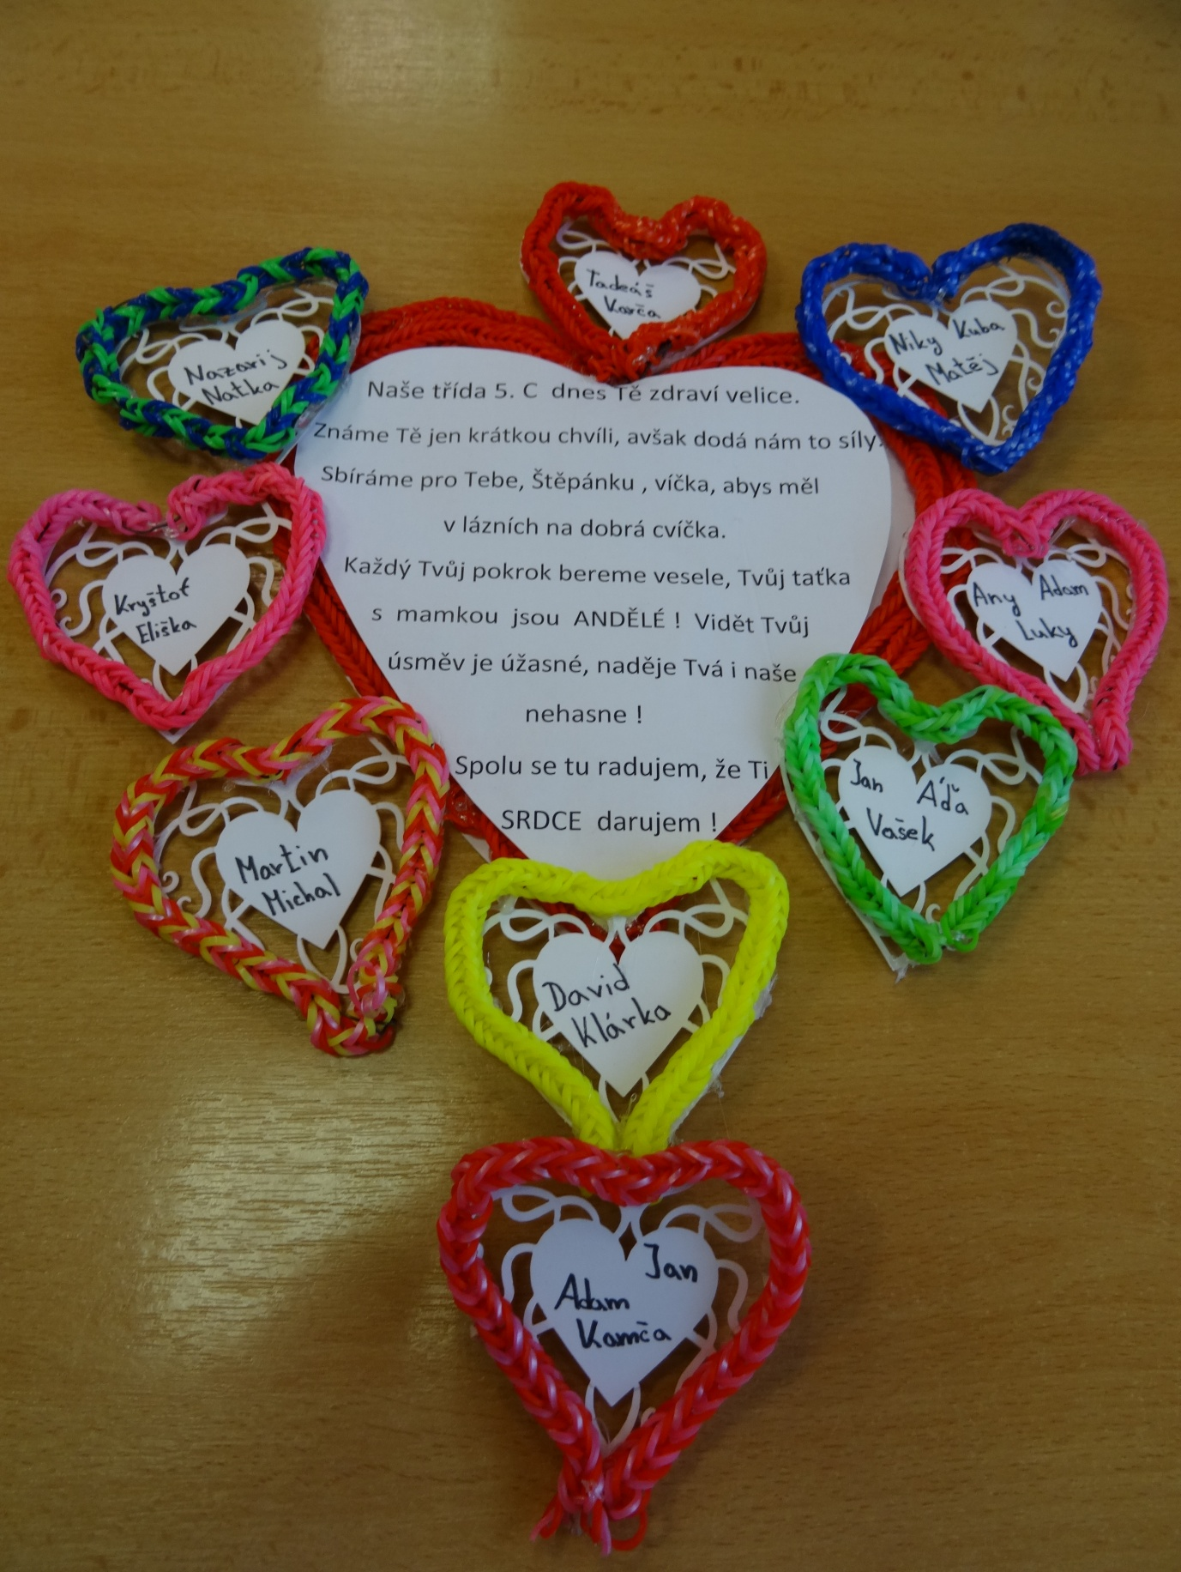

**Šestiletý Štěpánek je nemocný od půl roku po očkování hexavakcínou. Maminka ho krmí**

**sondou, náš nový kamarád nechodí, nemůže mluvit. Aby měl peníze na cvičení, sbíráme**

**pro něho umělohmotná víčka. Se zpěvem a divadlem jsme jemu i jeho blízkým předali**

**srdíčko a naši energii. Učíme se sdílet starost, rozdávat radost a podávat pomocnou ruku !**